 - 과제 #2 : 프로그램 3.6과 3.7 완성하기

|  |
| --- |
|  |
| 자료구조 |
|  |
| 과제 #2 |

2017.05.02 제출

컴퓨터학부 나반

20162481 안승훈

1. 소스코드 설명

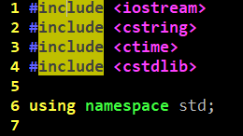

▶ 첫째로, 코드 시작부분에 iostream, cstring, ctime, cstdlib 을 포함하였다.

- iostream은 기본입출력을 위함이고, cstring은 문자열과 strcpy함수를 사용하기 위해 추가하였고, ctime과 cstdlib은 랜덤 숫자 구현을 위해 추가하였다.

- 또한, using namespace std는 자주 사용하는 namespace인 std를 편하게 사용하기 위해서 추가하였다.

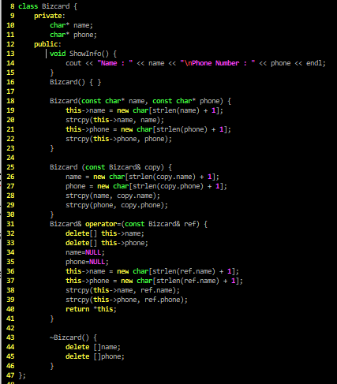

▶ 위 코드는 Bizcard클래스의 코드이다.

- Bizcard 클래스의 원소인 name, phone을 private한 문자열 포인터 상수로 설정하였고, public부분에 생성자와 복사생성자와 대입연산자를 정의하였다.

- Bizcard() { } 를 통해 default 생성자를 정의하였다.

- Bizcard(const char* name, const char* phone) { } 함수를 통하여 생성자를 정의하였다.

- Bizcard(const Bizcard& copy) { } 함수를 통하여 복사생성자를 정의하였다.

- Bizcard& operator=(const Bizcard& ref) { } 함수를 통하여 대입연산자를 정의하였다.

- 대입연산자 = 에 대하여 오버로딩하도록 작성하였다.

- ShowInfo()함수를 작성하여, name과 phone을 출력할 수 있도록 하였다.

- ~bizcard를 통해 Bizcard 클래스를 소멸시킬 수 있도록 하였다.

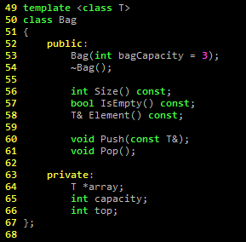

▶이 코드는 Bag 클래스를 구현하기 위한 코드이다.

- *array, capacity, top으로 이루어진 Bag에 관한 정보는 private으로 설정하였다.

- Bag에 이용할 Size(), IsEmpty(), Element(), Push(), Pop() 함수를 선언하였다.

- 함수의 본문은 아래에 설명하였다.

- 템플릿을 코드에 이용하였다. (template <class T>)

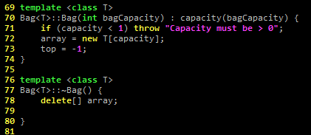

▶위 코드는 Bag의 생성과 소멸을 담당한다.

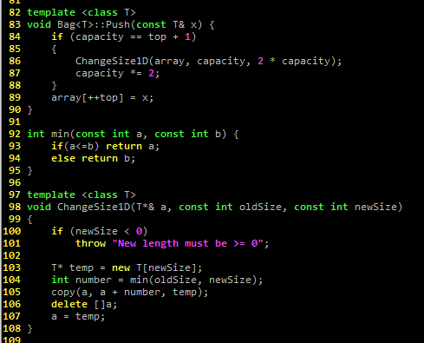

▶위 코드는 Bag의 Push()함수이다.

- Push함수에 필요한 ChangeSize1D() 함수와 이 함수에서 필요로 하는 min() 함수도 함께 작성하였다.

- Push함수를 통해 Bag에 데이터를 집어넣을 수 있다.

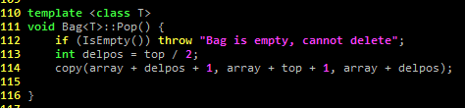

▶위 코드는 Bag의 Pop()함수이다.

- 프로그램 3.6, 3.7에서 제공하는 함수를 약간의 수정을 통해 사용하였다.

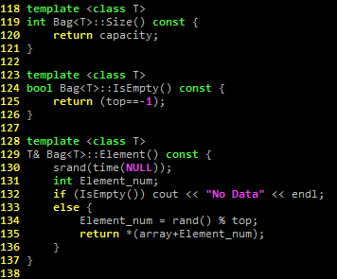

▶위 코드는 Bag의 Size(), IsEmpty(), Element()함수이다.

- Size() 함수는 Bag의 Capacity, 즉 Bag의 크기를 리턴해주는 함수이다.

- IsEmpty() 함수는 Bag이 비어있는가를 리턴하는 함수이다.

- Element()는 Bag의 임의의 인자 하나를 리턴하는 함수이다.

- Element()에서 임의의 원소를 리턴하기 위해서 seed로 시간을 이용하는 rand() 함수를 통해, 배열의 임의의 원소를 리턴할 수 있도록 하였다.

▶ 다음장부터 main함수에 대한 설명을 작성하였다.

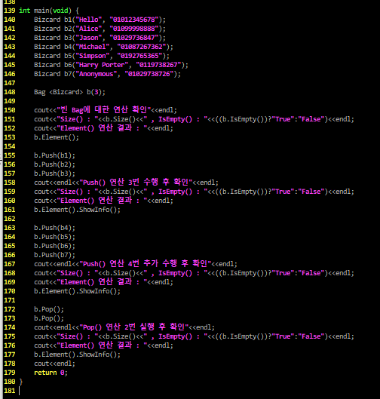

▶main 함수의 코드이다.

- Bizcard객체로 사용될 데이터 b1~b7의 7개를 main함수에 미리 선언하였다.

- 명세서의 조건에 맞게, 첫째로 빈Bag에 대하여 연산의 결과를 확인하고,  
 2번째로 Push()를 3번 수행한 후의 Bag에 대한 연산결과를 확인하고,   
 3번째로 Push()를 추가적으로 4번 수행한 후의 Bag에 대한 연산 결과를 확인하고,

마지막으로 Pop연산을 2번 수행한 후의 Bag연산의 결과를 확인할 수 있도록 하였다.

2. 컴파일 및 실행 방법 매뉴얼

- 20162481_2.cpp 파일을 컴파일하면 프로그램을 사용할 수 있다.

- 별다른 실행 방법 없고, 컴파일 결과로 생성된 exe 파일을 실행하면 자동적으로 연산결과를 출력하고 프로그램이 종료된다.

3. 실행결과

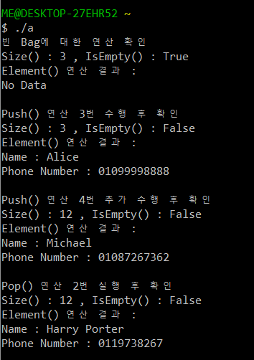- 빈Bag의 출력결과는 초기 Bag의 크기가 3이므로, Size() 는 3이 출력되고, 비어있으므로 IsEmpty값은 True가 된다. Element()연산 결과는 데이터가 없으므로, 미리 설정해둔 “No Data” 가 출력되었다.

- Push()연산 3번 수행 후에는, Bag에 데이터가 3개가 들어가있다. 데이터가 3개이므로 Bag의 크기는 3이고, 비어있지 않으므로 IsEmpty()의 결과는 False이다. Element()의 결과로 리턴되는 임의의 Bag의 원소의 정보를 ShowInfo()함수를 통해 보여준다.

- Push()연산을 4번 추가로 수행한 후에는, Bag에 처음 데이터가 들어가면서 Bag의 크기가 6이 되고, 마지막 Push()연산을 수행하면서 다시 Bag의 크기가 2배가 되어 최종적으로 Bag의 크기는 12가 된다. 앞과 마찬가지로 Bag에 데이터가 존재 하므로 IsEmpty()의 결과는 False이다. Element()연산도 Element()의 결과로 리턴되는 임의의 Bag의 원소의 정보를 ShowInfo()함수를 통해 보여준다.

- Pop연산을 2번 수행한 후 출력하는 결과에는, Size()는 앞에서 늘어난 Bag의 크기가 유지되어 12를 출력한다. 여전히 데이터가 남아있으므로 IsEmpty()의 결과는 False이다. 앞과 마찬가지로, Element()의 결과로 리턴되는 임의의 Bag의 원소의 정보를 ShowInfo()함수를 통해 보여준다.

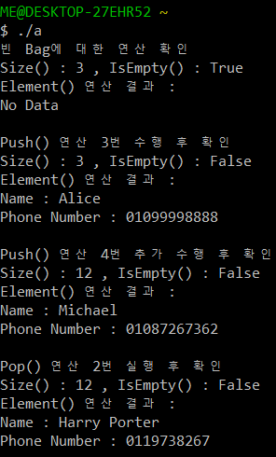 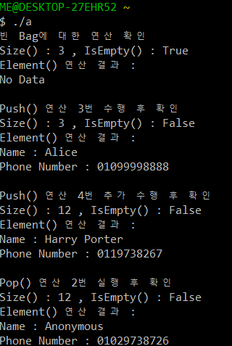

▶위의 결과로 볼 수 있듯이, Element()에 rand() 함수를 적용하여 임의의 원소를 출력할 수 있도록 구현하였다.

4. 미구현부분

- 명세서에 명시되어있는 필수 조건부분에서 구현되지 않은 부분은 없다.